**Биогазовая установка: устройство, принцип работы**

Навоз на фермах собирается в сборники, откуда при помощи помпы поступает в реактор. Если одновременно в процессе участвует несколько хозяйств, то сырье с ферм поставляется на грузовиках. Растительные отходы тоже доставляются на грузовиках, перемещаются в закрытые сборники, дробятся и смешиваются с навозом.

Жидкие биологические отходы перекачиваются на биогазовую установку с помощью насосов, предварительно попадая в емкость, в которой масса гомогенезируется и подогревается до нужных температур, иногда охлаждается. Доставка твердых осуществляется по транспортерной ленте, на грузовой технике или другим способом. Их могут добавлять к жидкой массе, смешивая с ней, или помещать в шнековый загрузчик.

Гомогенизация с навозом идет в реакторе - ферментаторе, оборудованном мощными мешалками. Реактором называется герметичный резервуар, изготовленный из стали или кислостойкого железобетона, теплоизоляционный для поддержания фиксированной температуры с целью оптимизации условий сбраживания отходов благодаря жизнедеятельности микроорганизмов. В реактор бактерии вводят единожды, только при первом запуске, путем введения концентратов, добавления свежего навоза или части биомассы с другого реактора. Для перемешивания биомассы в крышке аппарата располагают наклонные миксеры или устраивают погруженные мешалки, тем самым устраняя причины появления осадка и плавающих слоев. Материалом всех перемешивающих устройств служит нержавеющая сталь. В отдельных случаях отходы перемешиваются не механически, а гидравлически, когда масса подается насосами по трубкам в слой, в среду обитания бактерий. Навоз животных – первостепенный источник микробов. Но эти микроорганизмы не приносят вреда, и в силу герметичности системы реакторы могут размещать вблизи от ферм.

Реактор подогревается теплой водой. На входе в реактор вода должна быть температурой 60°С, после реактора - около 40°С. Системой подогрева является сеть трубок внутри стенок реактора, либо на их внутренней стороне. Если биогазовая установка комплектуется когенерационной установкой, то оставшейся при охлаждении генератора рециркуляционной водой (90°С), подогревают реактор, изначально доведя её до нужного уровня (60°С). В сезон зимы биогазовой установке требуется до 70% вторичного тепла, выделенного теплоэлектрогенератором, летом - всего 10%. Если биогазовую установку эксплуатируют только с целью получения газа, теплая вода берется из водогрейного котла.

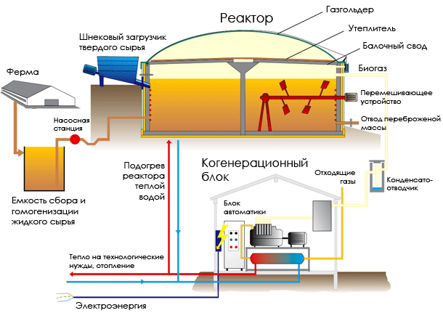

Процесс гидравлического отстаивания в реакторе в зависимости от субстратов длится по-разному: от 20 до 40 дней. Полученный биогаз или компостированный субстрат далее складируется в танкере для хранения удобрения. Биогаз хранится в специально предназначенной для этого емкости – газгольдере, где выравнивается его состав и давление. Газгольдер дополнительно накрывается тентом, между ними образуется некое пространство, куда закачивается воздух, создавая давление и теплоизоляцию. В отдельных случаях газгольдер представляет собой много-камерный мешок, который по проекту крепится либо поверх бетонного свода ремнями, либо в отведённой бетонной емкости. Затем происходит непрерывное движение газа в газовый или дизель-газовый двигатель. Полученный газ преобразуется в тепло или электричество. Обеспечивая безопасность, крупные биогазовые установки оснащают блоками аварийности на тот случай, если двигатель выходит из строя, а газ нужно сжечь. Газовая система может быть оснащена конденсатоотводчиком, десульсулизатором, вентилятором и др. Работа биогазовой установки протекает с помощью средств контроля и автоматизации.

Вся система полностью автоматизирована. Автоматика контролирует деятельность насосной станции, системы подогрева, мешалок, генератора. Для управления хватит одного человека на пару часов в день, который будет вести наблюдение с компьютера.